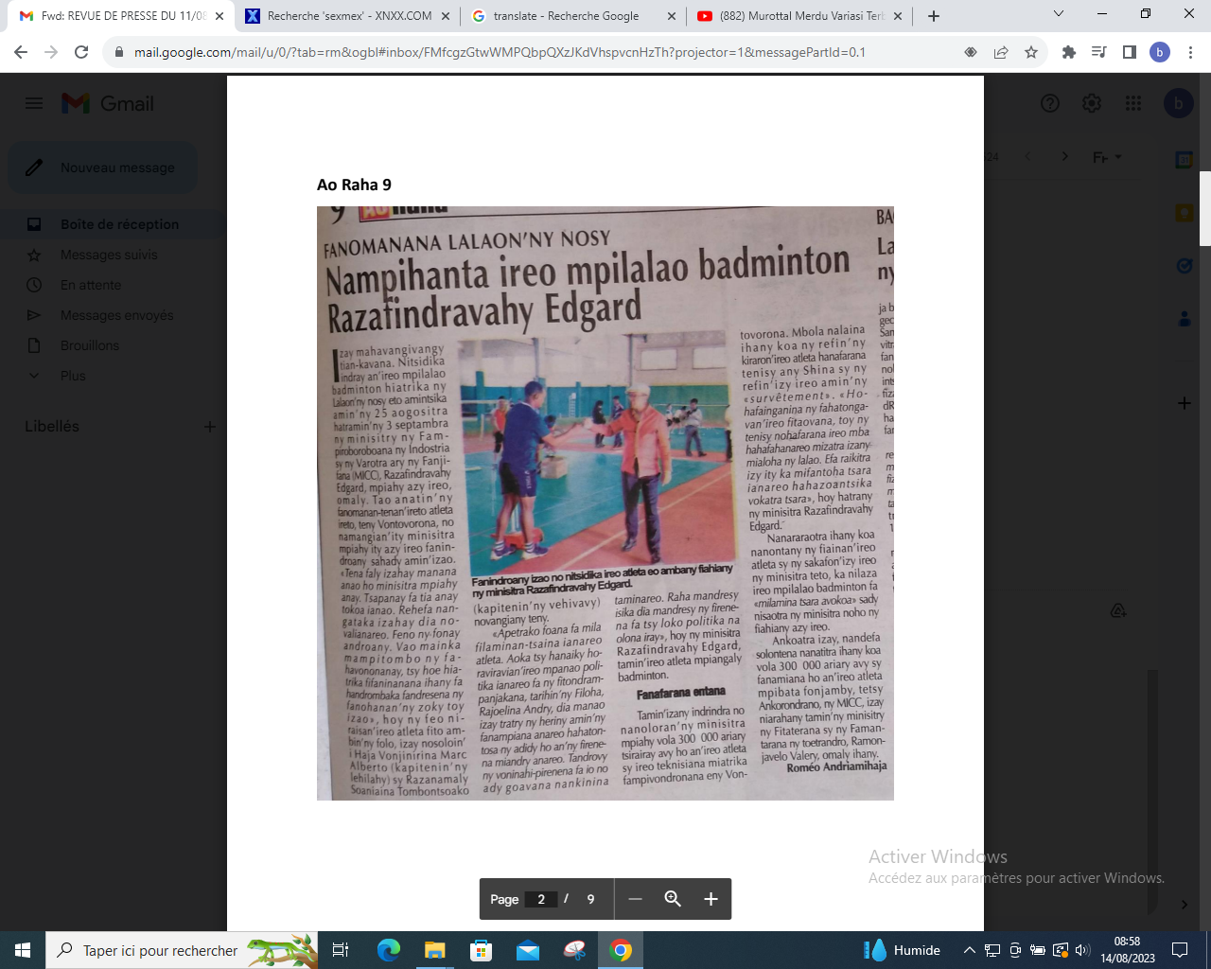

SOURCE : Ao Raha 9

AUTEUR : Romèo Andriamihaja

DATE : 11 Aout 2023